Exécuter Python sur OVH

La base
Mettre le fichier .cgi dans /cgi-bin/
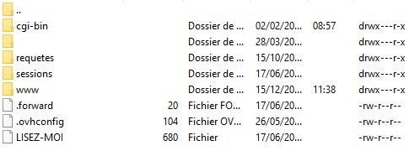
Passer le fichier en exécutable (705)
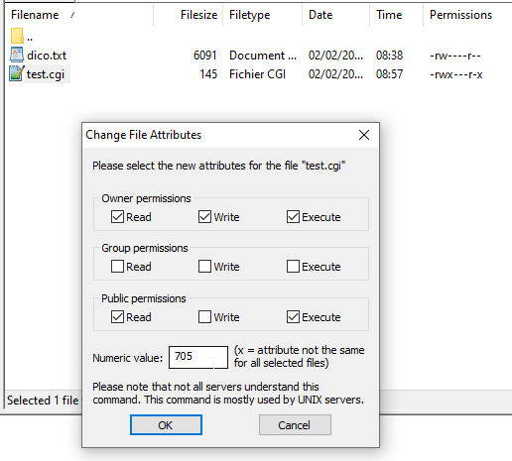
Contenu du fichier :
#!/usr/bin/python
# -*- coding: UTF-8 -*-
print("Content-type: text/html\n\n")
print("Hello World!")
Ou
#!/usr/bin/python
# -*- coding: UTF-8 -*-
print("Content-type: text/html\n\n")
from random import *
for i in range (1,10):
print (random())
Pour afficher :
http://physix.fr/cgi-bin/test.cgi
===== Pour afficher les erreurs =====
import cgitb
cgitb.enable()

Compteur de visite
#!/usr/bin/python
from datetime import datetime
import cgitb
cgitb.enable()
print 'Content-type: text/html'
print
print (datetime.now())
try:
fichier = open('compteur','r')
nbr_visiteurs = int(fichier.read())
except Exception:
nbr_visiteurs = 0
fichier = open('compteur','w')
fichier.write(str(nbr_visiteurs+1))
print nbr_visiteurs+1,'visites \o/'

Liens
https://fr.wikibooks.org/wiki/Programmation_Python/L'interface_CGI
http://sdz.tdct.org/sdz/apercu-de-la-cgi-avec-python.html

